Отчёт по второму этапу Индивидуального проекта

Операционные системы

Бекауов Артур Тимурович

Содержание

# 1 Цель работы

Целью данной работы добавление данных о себе на сайт. Выполнить второй этап индивидуального проекта.

# 2 Задание

1. Разместить фотографию владельца сайта.
2. Разместить краткое описание владельца сайта (Biography).
3. Добавить информацию об интересах (Interests).
4. Добавить информацию от образовании (Education).
5. Сделать пост по прошедшей неделе.
6. Управление версиями. Git.

# 3 Выполнение этапа индивидуального проекта

Первым делом я добавил в реопзиторий Ind_project в content/authors/admin свою фотографию вместо шаблонной. (рис. 1).

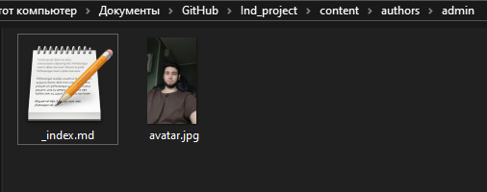

Рис. 1: Добавление фотографии

В той же папке открываю файл _index.md в редакторе gedit и ввожу информацию о себе (краткое описание, интересы, образование). (рис. 2).

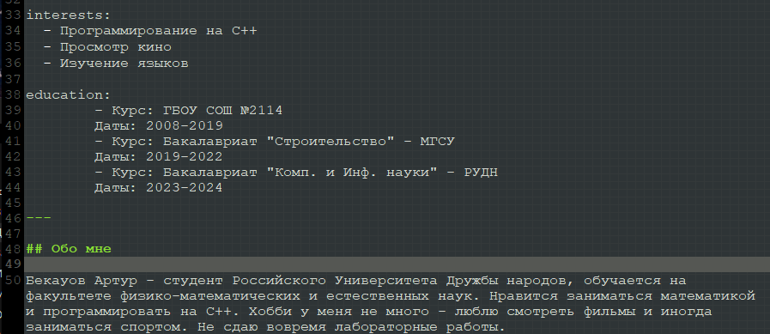

Рис. 2: Запись информации о себе

с помощью hugo server запускаю локальный сервер и проверяю корректность изменений. (рис. 3).

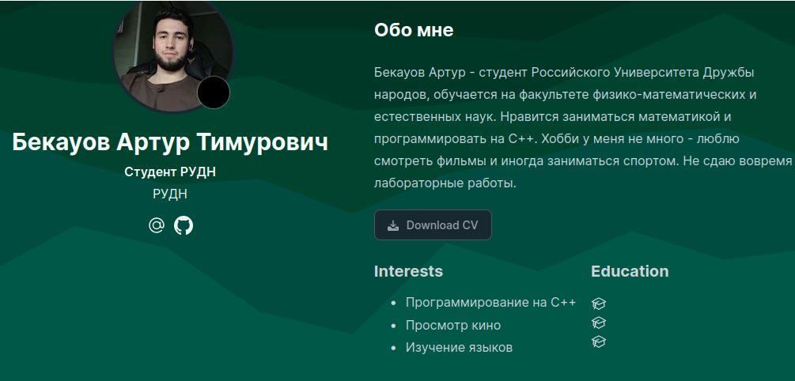

Рис. 3: Локальный сервер - проверка bio

Далее перехожу в каталог Ind_project/content/posts и создаю две папки post 1 и post 2 на подобе остальных имеющихся там. Открываю папку post 1, открываю в gedit файл index.md и делаю пост о прошедшей неделе. (рис. 4).

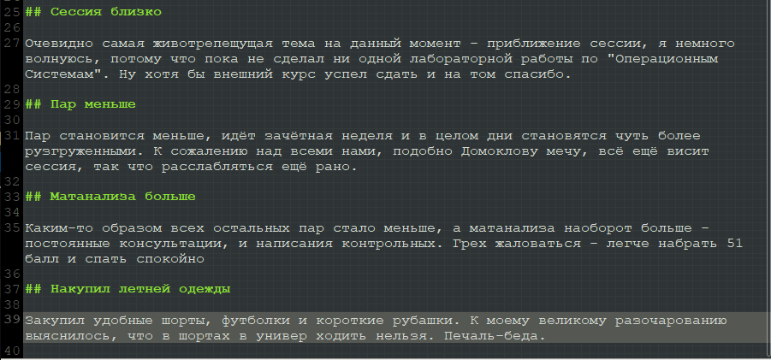

Рис. 4: Пост о прошедшей неделе

Открываю папку post 2, открываю в gedit файл index.md и делаю пост о системе контроля версий Git (рис. 5).

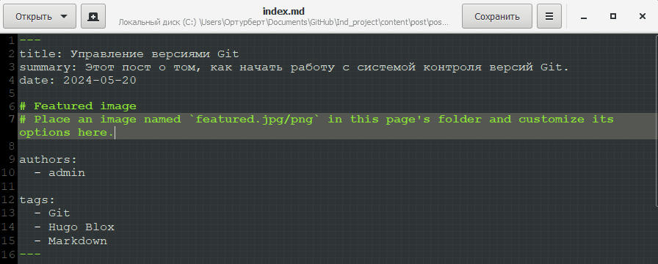

Рис. 5: Пост о Git

Ещё раз запускаю локальный сервер и проверяю посты. (рис. 6).

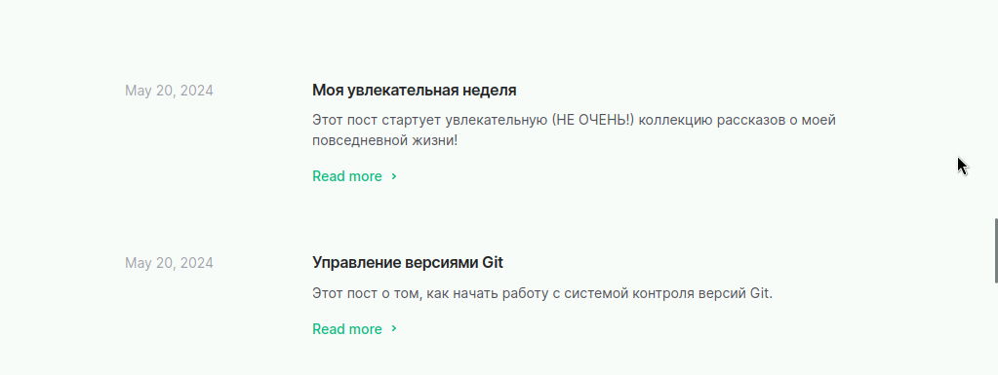

Рис. 6: Локальный сервер - проверка постов

Ввожу в репозитории Ind_project команду /~/bin/hugo. Далее перехожу в public и отправляю изменения на репозиторий atbekauov.github.io. (рис. 7).

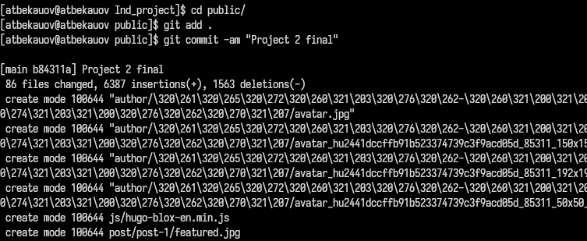

Рис. 7: Перенос изменений на сайт

Захожу на сайт и проверяю свою карточку. (рис. 8).

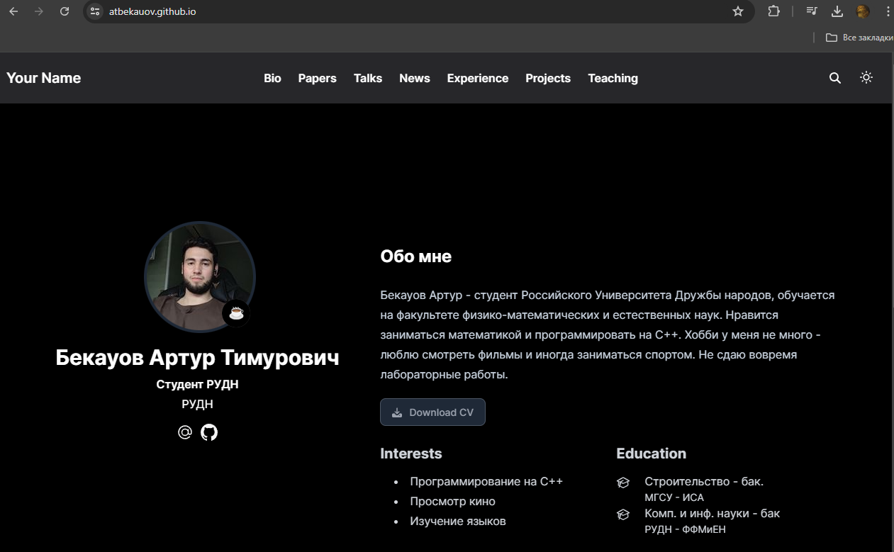

Рис. 8: Проверка сайта - bio

Также проверяю пост про неделю. (рис. 9).



Рис. 9: Проверка сайта - пост недели

Затем проверяю пост про Git. (рис. 10).

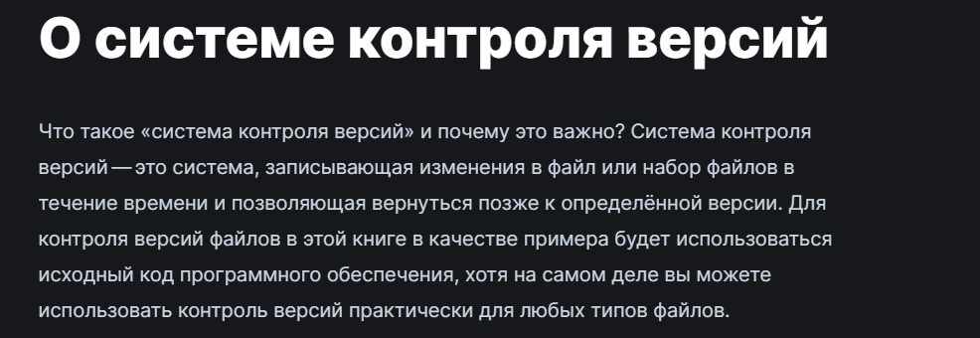

Рис. 10: Проверка сайта - пост о Git

# 4 Выводы

В ходе данной лаботраторной работы я добавил данные о себе на сайт и выполнил второй этап индивидуального проекта.